**Guía N°11 “Fotosíntesis”**

**Asignatura:** Naturaleza  **Curso:** Sexto básico

**Fecha:** 8 al 12 de junio **Docente:** Virginia Ávila Retamal

**Nombre del Alumno: ___________________________________________________________________**

**I.- Objetivo de Aprendizaje:** **O.A. 1** Explicar, a partir de una investigación experimental, los requerimientos de agua, dióxido de carbono y energía lumínica para la producción de azúcar y liberación de oxígeno en la fotosíntesis, comunicando sus resultados y los aportes de científicos en este campo a través del tiempo

**II.- Contenido: Fotosíntesis.**

**III.- Objetivo de la clase**: Aportes de científicos al descubrimiento de la fotosíntesis.

**IV****.- Indicaciones generales**: Hoy conocerás el aporte que realizo van Helmont a la ciencia sobre la fotosíntesis.

Hasta hace aproximadamente 400 años, los observadores del mundo biológico, al notar que los procesos vitales de los animales dependían del alimento que ingerían, pensaban que las plantas tomaban su alimento del suelo. Este concepto fue ampliamente aceptado hasta que el médico belga Jean Baptiste van Helmont (1577-1644) ofreció la primera evidencia experimental en contra. Van Helmont hizo crecer un pequeño sauce en una maceta durante 5 años, a la que solamente le añadía agua. Al cabo de los cinco años, el sauce había incrementado su peso en 74 kg, mientras que la tierra de la maceta había disminuido su peso en sólo 57 g. Basándose sobre estos resultados, van Helmont concluyó que toda la sustancia de la planta se originaba del agua y no del suelo, queriendo decir que el sauce no consumía tierra del suelo, sino que consumía agua. Este experimento es de interés general, porque es uno de los primeros experimentos biológicos diseñados cuidadosamente.

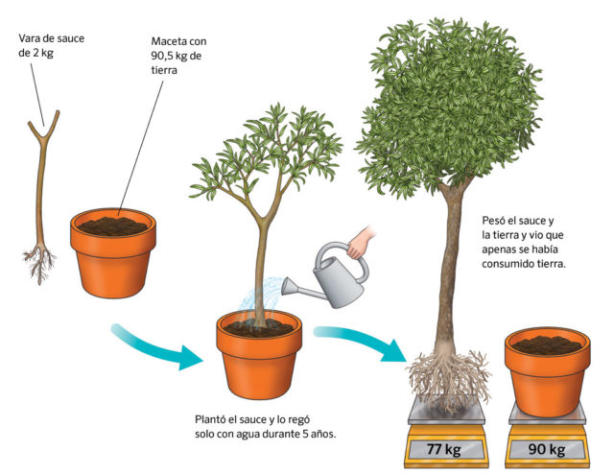

**V.-** **Actividad a desarrollar:**

***Luego de leer la información sobre el científico Van Helmont responde las siguientes preguntas:***

1.- ¿Qué materiales utilizo Van Helmont para realizar su experimento?

_____________________________________________________________________________________

2.- ¿Cuál fue la hipótesis que probo Van Helmont con este experimento?

_____________________________________________________________________________________

3.- ¿Cuál fue la conclusión que llego Van Helmont después de realizar este experimento?

_____________________________________________________________________________________



**¿Qué planta utilizó el científico para realizar su experimento? Marca la respuesta correcta con un X**

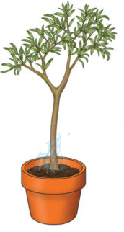 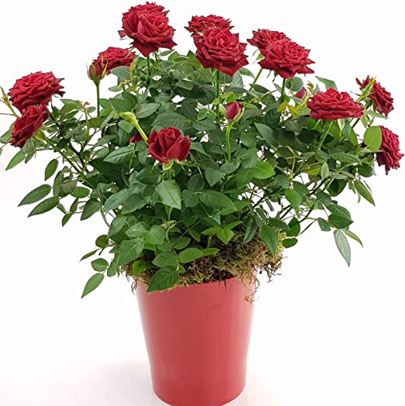 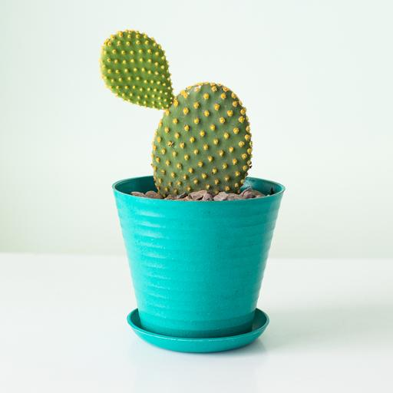

**Sauce Rosas Cactus**

**VI.-** **Retroalimentación:** Se realizará de manera presencial los días miércoles de 9:00 a 12:30 o por vía correo electrónico.

**VII.- Fecha de envío:** Miércoles 17 de junio de 9:00 a 12:30 horas

**VIII.- Cómo y/o donde enviar:** Tienes dos maneras de hacer entrega de tu tarea elige la que más te acomode**.**

* Vía correo electrónico [Pie.avilar@gmail.com](mailto:Pie.avilar@gmail.com)
* En el colegio los días miércoles de 9:00 a 12:30.